КРАТКОСРОЧНЫЙ ПЛАН
Алгебра и начала анализа Урок №16 | 6.10.2014г. | 10 Б ,В класс
Тема : Свойства функции
Основные цели и задачи урока | Повторение свойств функции; коррекция имеющихся знаний, умений; воспитание интереса к математике, умения сотрудничать в группе.  Развивать практические навыки учащихся работы с графиками; умения применять теоретические знания при выполнении заданий; развивать самостоятельное мышление учащихся;  Прививать целеустремленность, воспитание умений работать в группе, чувства ответственности, взаимопомощи.
Ожидаемые результаты освоения темы | Определение и основные понятия функции, области определения, области значения, четности, точек экстремума  Находить по заданной аналитически или графически область определения, область значения, четность, точки экстремума наибольшее и наименьшее значения
Общие учебные умения и навыки | Навыки самоконтроля, умение работать в паре, слушать и конспектировать лекцию
Ключевые идеи урока | Функция, область определения и множество значений функции, точки экстремума наибольшее и наименьшее значения
Тип урока | Повторение, расширение и закрепление знаний и умений по теме свойства функции
Методы обучения | Наглядный (презентация), словесный (беседа, объяснение), интерактивный, с элементами технологии дифференцированного обучения учащихся
Формы организации учебной деятельности учащихся | фронтальная; групповая; парная; индивидуальная
Используемые интерактивные методы обучения | использования материалов ЭОР
Применение модулей | Обучение критическому мышлению; оценивание для обучения и оценивание обучения; использование информационно-коммуникационных технологий в преподавании; обучение талантливых и одаренных детей; преподавание и обучение в соответствии с возрастными особенностями учеников; управление и лидерство в обучении.
Оборудование и материалы | Учебник, Интерактивная доска, эскизы графика функции (заранее изображается на доске или листах)  Учебные модули ОМС ФЦИОР, Единая коллекция ЦОР, Ресурсы на CD/DVD (электронное издание) «Функции и графики. Открытая математика 2.6» Физикон, «Математика 5-11» Дрофа–ДОС для НФПК, ресурсы сайта UzTest.ru.

Ход урок
Этапы урока |  | Учебный элемент с указанием заданий | Руководство организации деятельности
1. Орг. момент |  | Вступительное слово учителя. Сообщение цели урока, порядка проведения, используемых материалах
2. Вводное повторение |  | Актуализация знаний – беседа, во время которой ученики вспоминают необходимые сведения из ранее изученного материала.  Учебные модули ОМС ФЦИОР:  - Обобщение понятия функции. Свойства функции. И1  1, 4, 5 страница выводится на доску (желательно интерактивную) через проектор, повторяются основные понятия функции и её свойств через показ анимации.  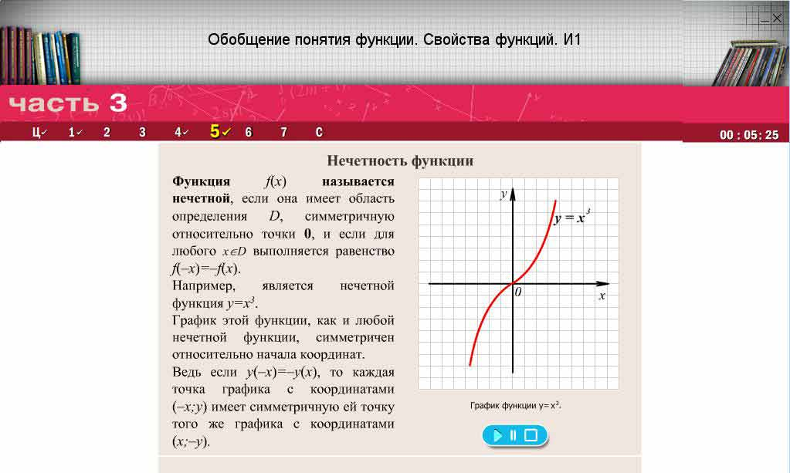  - Обобщение понятия функции. Свойства функции. И3  1,3 страница выводится на доску через проектор  - Интерактивная модель с CD «Функции и графики. Открытая математика 2.6.» ООО «Физикон» «Свойства функций», «прочитать» график по схеме исследования (фронтальная работа).  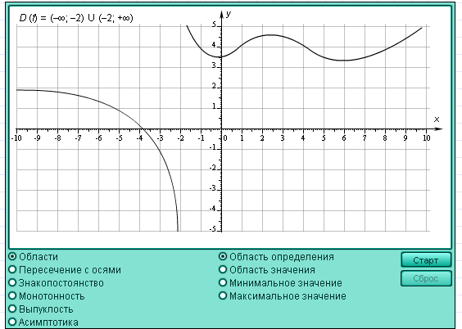 | Учитель организует беседу с показом страниц модуля, ученики отвечают на вопросы учителя, например  «какая точка называется точкой локального минимума», в случае неправильного ответа выбрать ссылку модуля.  Далее вывести на экран интерактивную модель, учитель задает вопрос по схеме исследования, после ответа учеников, демонстрирует на модели и т.д.
3. Тренинг-минимум |  | Приложение 1 (инструкция для ученика)  Работа за компьютером. Выполнить задания  Учебные модули ОМС ФЦИОР:  - Обобщение понятия функции. Свойства функции. И1.  2,3 задания для самоконтроля  - Обобщение понятия функции. Свойства функции. И3.  2, 4 задание для самоконтроля  - Обобщение понятия функции. К1  - Нахождение области значения. К2  - Статистика  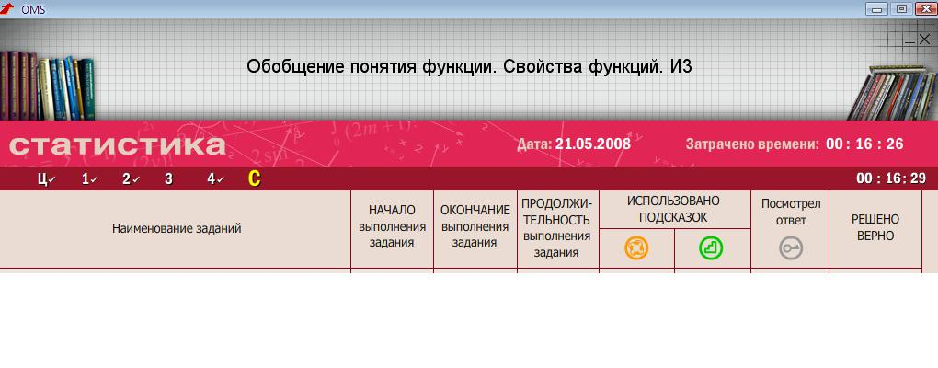 | Рассаживаются за компьютеры по два человека, выполняют задания, при необходимости обращаются к справке, и подсказке решения. Учитель управляет самостоятельной работой.  По окончании решения учитель проверяет результаты, используя статистику модуля.
Диагностика, уточнение и углубление знаний | 1 группа Практикум | Материалы CD «Математика 5-11» Дрофа–ДОС для НФПК. 10-11 класс. Алгебра  1.1. Понятие функции №4,5  1.2. Основные свойства функции № 1,2,4,5-7,10  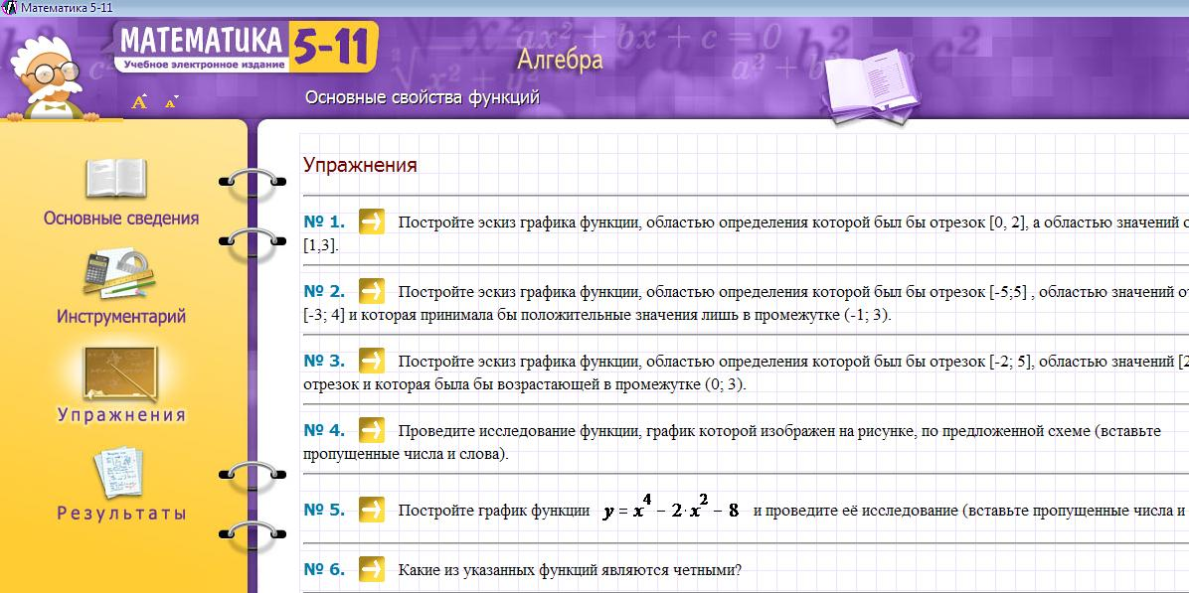 | Ученики первой группы самостоятельно, руководствуясь инструкцией, за компьютером выполняют задания. Учитель отслеживает результат по журналу и корректирует решения отдельных учеников по ходу урока, что заметно повышает эффективность урока
 | 2 группа Лекция | Статьи  - Журнал «Квант, 2007/4», Единая коллекция ЦОР. Множества значений функции. В статье представлены различные методы нахождения множества значений функции на конкретных примерах  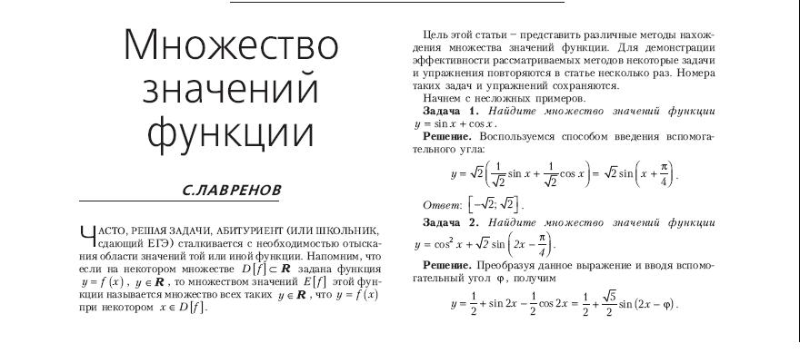  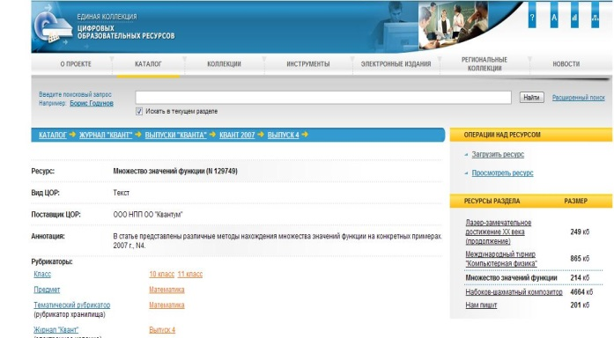  - Журнал «Квант1976 /12. Периодические функции (N 91564). В статье приводятся примеры периодических функций и их основные свойства.  - АНО "Редакция журнала "Наука и жизнь" Периодичность функций (N 121248)  - Журнал «Квант 1977/7». Как возникло и развивалось понятие функция (N 91800). Прослеживается развитие понятия функции от его истоков до современности. | Вторая группа учеников (сильных), работает с учителем.  Так как происходит укрупнение дидактических единиц, то желательно применение опорных конспектов, учитель использует для подготовки материалы журнала «Квант».  Ученики записывают решения примеров.
6. Итог урока |  | Завершается работа беседой. На доску через проектор выводятся результаты практикума, раскрываются причины ошибок.  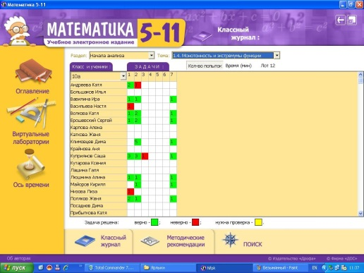Заслушать самооценки учащихся, их суждение о своей деятельности, их мнение о сложности работы. Ученики второй группы высказывают мнение о сложности работы, задают вопросы по материалам лекции.
7. Домашнее задание |  | 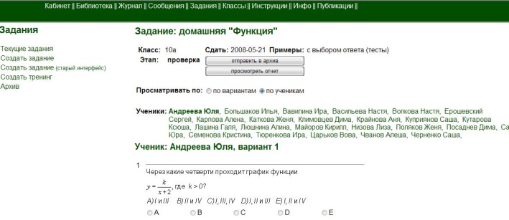  Приложение 2 | Дифференцированные задания с сайта «Подготовка к ЕГЭ»  UzTest.ru и статьи журнала «Квант»
8. Рефлексия |  | Подведение итогов урока. Самооценка в соответствии с целями урока.

